**SUPERMERCADOS FRUVER**

# Development Solution

Estimado cliente, para nosotros será un placer trabajar con usted durante las próximas semanas en el desarrollo de una página web. Sabemos que éste debe ayudarle a sortear los retos a los que su negocio, de venta al por menor de productos para consumo del hogar, se enfrenta a diario.

Nuestro equipo está conformado de la siguiente forma:

|  |  |  |  |  |
| --- | --- | --- | --- | --- |
| **Rol** | **Nombres y apellidos** | **No. de identificación** | **E-mail** | **Grupo** |
| **Líder del equipo, Scrum master** | David Baena Castro | CC 1037636841 | [david16baena@gmail.com](mailto:david16baena@gmail.com) | 33-34 |
| **Diseñador de software** | Juan Pablo Cardona Torres | CC 1214713041 | [juan-c16@hotmail.com](mailto:juan-c16@hotmail.com) | 33-34 |
| **Diseñador UI** | Andrea Isabel Pérez Días | CC 1014244261 | [aisabelperezd14@gmail.com](mailto:aisabelperezd14@gmail.com) | 33-34 |
| **Tester** | Wilmar Arley Zapata Villa | CC 15446089 | [carewaz23@hotmail.com](mailto:carewaz23@hotmail.com) | 33-34 |
| **Administrador configuración** | Geraldine Álvarez Chabur | CC 1003845186 | [geraldinealvarez041@gmail.com](mailto:geraldinealvarez041@gmail.com) | 33-34 |

# Contexto de negocio

Supermercados Fruver es una tienda de barrio que, para escalar sus operaciones y poder penetras al mercado más amplio de los barrios colindantes, requiere del desarrollo de una página web. Ésta debe permitirle a un **administrador** cargar o modificar su portafolio de productos, con precios y gramajes, para que pueda visualizarlos y gestionar la cantidad de productos vendidos. De igual forma, debe dejar que un **cliente** visualice el portafolio de productos, selecciones aquel que sea de su interés y vaya cargando sus selecciones en un carrito de compras. Es importante notar que cuando el **cliente** seleccione un producto para el carrito de compras, esto afectará el stock de productos que observa el **administrador.** A continuación, presentamos un diagrama proyecto

# Creación de la organización en GitHub

Nuestro equipo, para hacer control de los cambios que se irán haciendo sobre el código que desarrollamos (no sólo para usted sino para otros clientes también), cuenta con una organización creada en la página de GitHub. <https://github.com/Development-Solution>

**Imagen 1. Organización a la que pertenece el equipo presentado arriba**

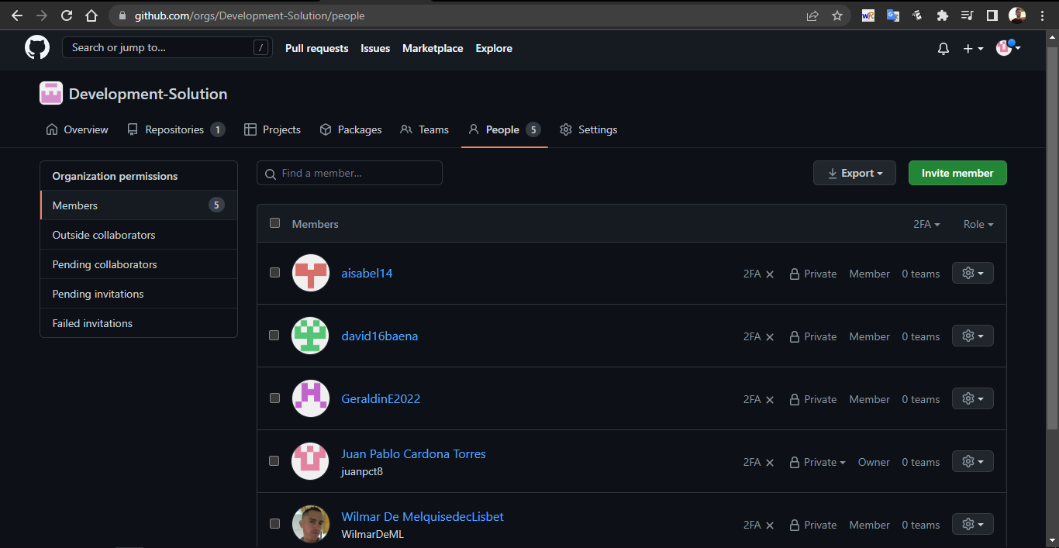

# Creación del repositorio en GitHub

Dentro de dicha organización, para el caso de ustedes, hemos creado un repositorio en donde podremos tanto nosotros como ustedes respaldar, documentar y modificar el código fuente de la página web de SUPERMERCADOS FRUVER. El enlace para ingresar a dicho repositorio es <https://github.com/Development-Solution/Supermercado.git>

**Imagen 2. Modificaciones al README hechas por cada miembro del equipo**

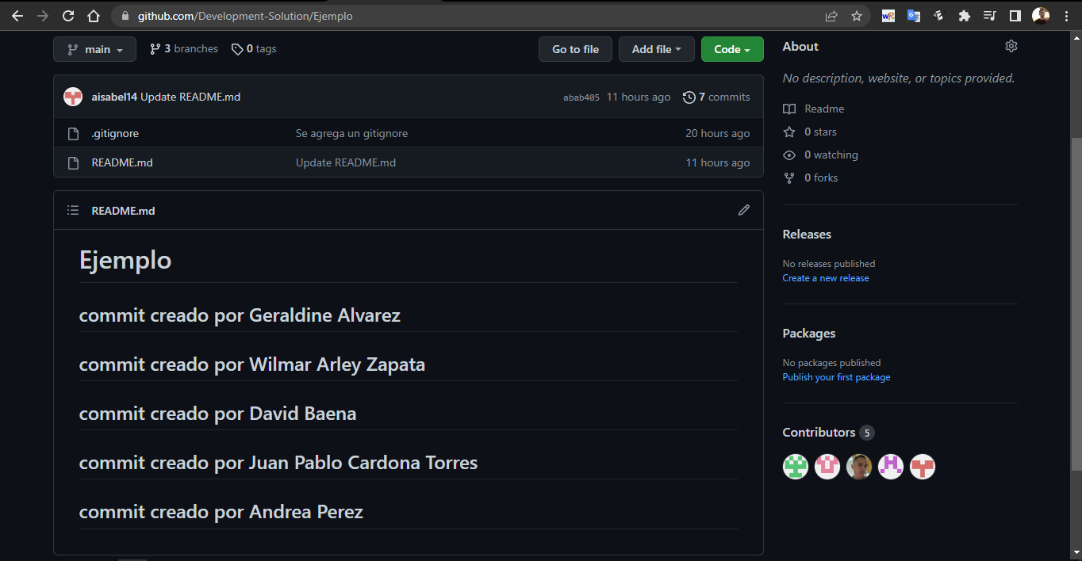

**Imagen 3. Commits hechos por cada miembro del equipo**

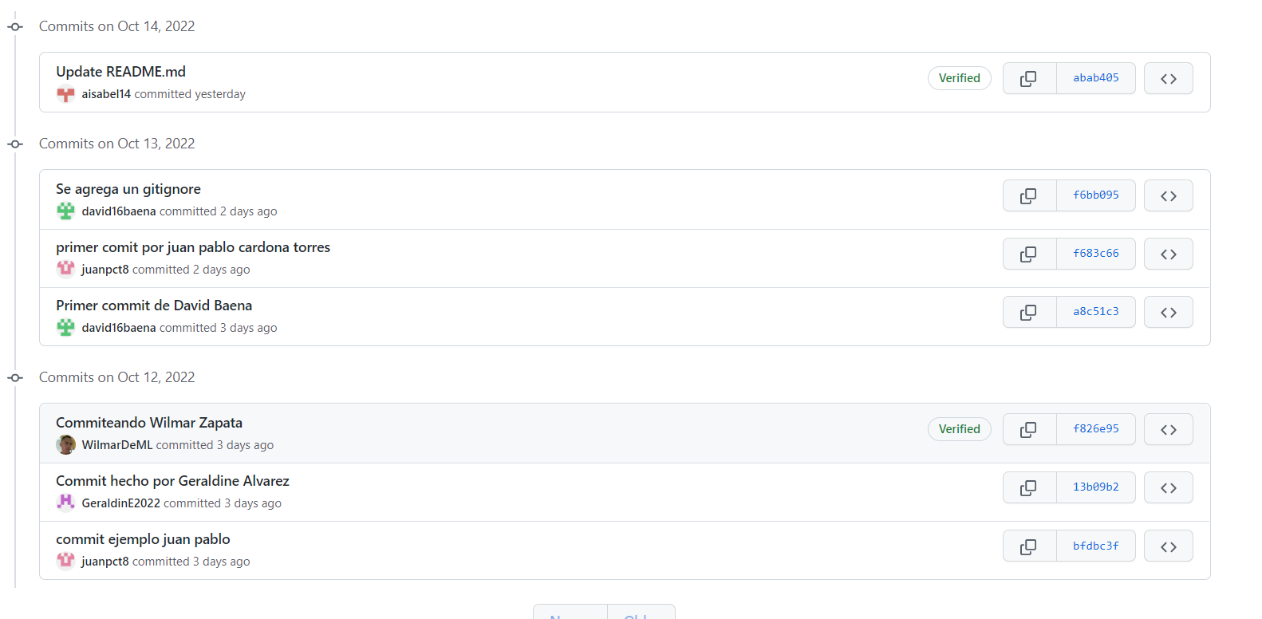

**Imagen 4. Evidencia del gitignore en el repositorio**

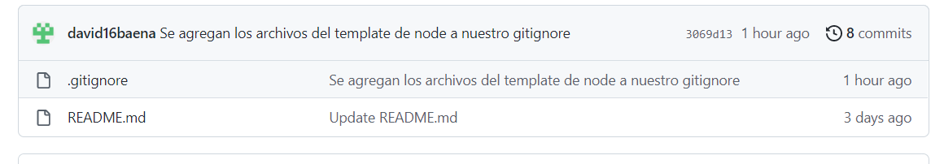

# Creación del tablero de control en GitHub

Nuestro equipo, para hacerle el seguimiento al trabajo realizado en cada sprint, dispone de un tablero de tareas. En éste va marcando las tareas por hacer, las tareas en proceso y las tareas hechas.

En enlace para acceder a dicho tablero es <https://github.com/orgs/Development-Solution/projects/1>

**Imagen 5. Evidencia del tablero de tareas**

